■基礎データ
タイトル | 津波から身を守るための対応行動を考える
ねらい  (学習目標) | １．地図情報を使って津波による浸水範囲（被害が及ぶ範囲）を調べ理解する  ２．地図情報を使って津波が発生した時の危険な場所や避難場所を調べ理解する  ３. 地図情報を使って津波が発生した時の避難経路や避難行動を考える
対象学年 | 中学生（「指導上の留意点」の表現を変更することで小学生に応用可）
イベント（教科） | 学習２（総合的な学習・特別活動）
学習形態 | 全員（授業） 計５０分
準備 | タブレット端末、電子黒板、デジタル教材（YOU@RISK津波版）、みやぎ防災教育副読本「未来へのきずな」（副読本「2.津波災害への備え」、津波ハザードマップ（自治体）など

■学習の流れ
構成・主な学習活動 | 指導上の留意点
導入（5分）
1.学習のねらいを理解する。  1-1.前時の学習内容を振り返る。 | ◎前時の学習を振り返る。  ※津波ハザードマップの役割を振り返る。  ※津波の被害範囲、津波避難場所、指定避難所、広域避難場所、津波避難ビルの役割を確認する。
1-2.本時のねらいを知る。  学習のポイント「Web-GISを理解する。」 | ◎本時の学習を通じて達成すべき狙いを伝える。  ◎ICTツール「YOU@RISK津波版」とは何かを理解させる。  【YOU@RISK（ユーアットリスク】国の研究機関「防災科学技術研究所（つくば市）」が開発したWeb上で動作するWeb-GISのアプリケーション。  ※インターネットに接続できるタブレット端末を使用して、地図上に津波の浸水範囲や避難場所、選択した避難場所までの避難経路や避難経路上の高低差等を重ねて表示できる機能を有する。
展開１（●分）
2.地図情報を使って津波による浸水範囲を調べ理解する。  2-1.YOU@RISK津波版を操作する。  学習のポイント「YOU@RISK津波版の基本操作を理解する。」 | ※教員のタブレット画面を大型モニター等に表示させる。  ◎生徒のタブレットでYOU@RISK津波版を起動させるよう指示する。  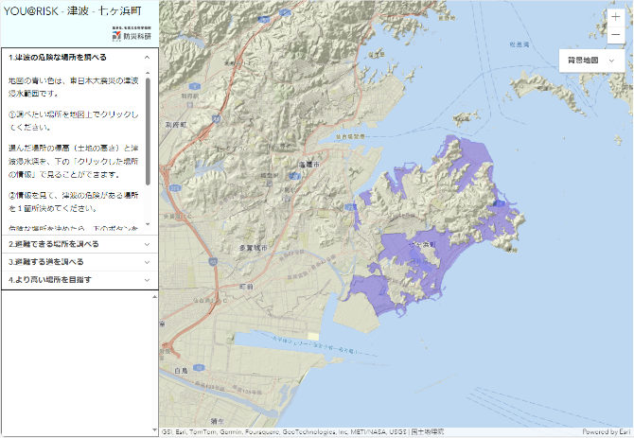  （初期画面）  ・防災科学技術研究所ホームページ（リンク先URL）  https://nied-weblabo.bosai.go.jp/yourisk-shichigahama/
◎画面の見方や操作方法を理解させる。
※メニュー画面（文字表示）、操作画面（地図表示）を説明する。
※画面表示している地域、津波浸水範囲（紫色）を説明する。
◎YOU@RISK津波版の基本操作を理解させる。
（操作）地図の拡大縮小「+－」を操作して動作を確認する。
（操作）「背景地図」の切り替えを操作して動作を確認する。
2-2.地図情報を使って津波リスクを調べ理解する。  学習のポイント「YOU@RISK津波版を操作して津波による浸水範囲を調べる。」 | ※メニュー画面の「1.津波の危険な場所を調べる」に従ってYOU@RISK津波版を個人で操作する。  ◎YOU@RISK津波版を使って「自分のいる場所（学校）」を探し、その場所の津波の危険性を調べて理解させる。  （操作）地図を拡大縮小させて、自分のいる場所を探してタップする。  （操作）場所を探せない場合、「場所検索」に自分のいる場所（学校名）を入力して検索する。  ※地図上に「〇印（オレンジ色）」が表示される。  ※メニュー画面の「クリックした場所の情報」に表示された、標高（土地の高さ）、津波浸水深を確認するように促す。  ◎調べてわかったことを何人かに発表させる。  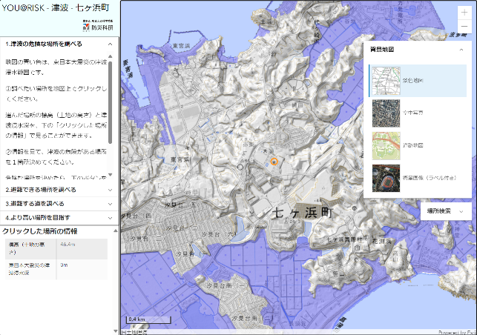  （淡色地図）  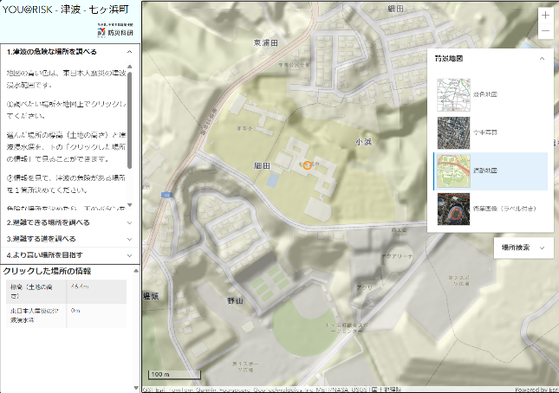  （道路地図/拡大）  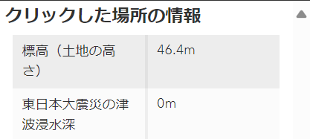  （表示データ）  ◎身近な地域の津波の危険性を調べて理解させる。  （操作）地図を拡大縮小させて、調べたい場所をタップする。  ※地図上に「〇印（オレンジ色）」が表示されたのを確認する。  ※メニュー画面の「クリックした場所の情報」に表示された、標高（土地の高さ）、津波浸水深を確認する。  ※生徒が知っている場所を例示して画面操作させるなど、学習の進捗を確認しながら操作に慣れさせる。  ◎調べてわかったことを何人かに発表させる。  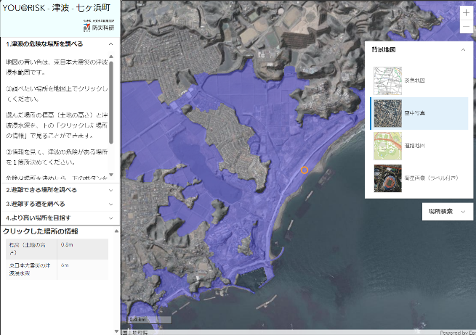
展開２（●分）
3.地図情報を使って津波が発生した時の避難場所や避難経路を理解する。  3-1.津波が起きた時に避難を開始する場所を設定する。  学習のポイント「YOU@RISK津波版を操作して避難を開始する場所を選択する。」 | ◎津波から避難を開始する場所（スタート地点）を選択させる。  （操作）地図上で避難を開始する場所を選んでタップする。  （操作）メニュー画面の「危険な場所に選ぶ」をタップする。  ※地図上で選択した場所が「●印（赤色）」に変わり、スタート地点に設定される。  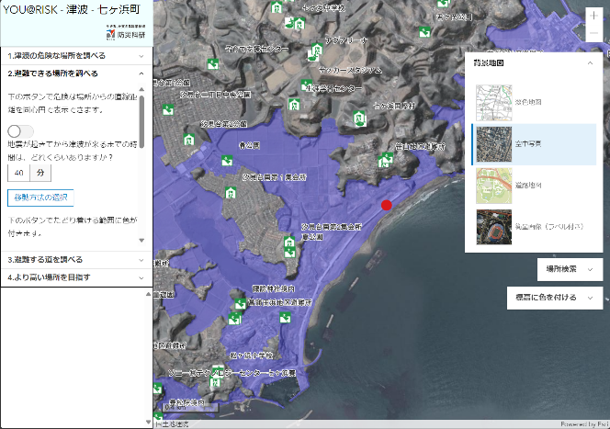  ※操作画面が「2.避難できる場所を調べる」に移る。  ◎避難を開始する場所の地理的特性について標高図を使って調べて理解させる。  （操作）画面上の「標高に色を付ける」の「標高」をタップする。  ※表示された地図を読み解き、土地の高低差等を確認する。  ◎調べてわかったことを何人かに発表させる。
 | 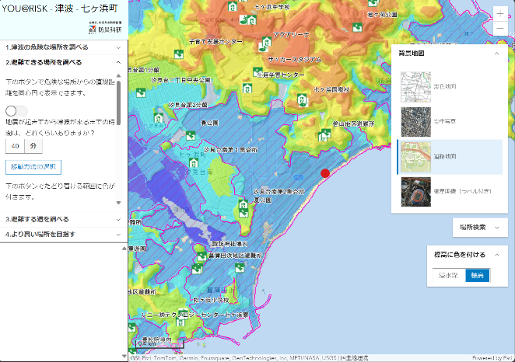
3-2.地図情報を使って津波が発生した時の避難場所を理解する。  学習のポイント「津波から避難する安全な場所を調べる。」 | ※メニュー画面の「2.避難できる場所を調べる」に従ってYOU@RISK津波版を個人で操作する。  ◎津波から避難を開始する場所と周辺地域の地形を調べて理解させる。  （操作）メニュー画面の「ボタン」をタップし、表示された避難を開始する場所からの直線距離（同心円）を確認する。  ◎地震が起きてから津波が来るまでの時間を理解させる。  （操作）メニュー画面の「津波到達時間」に時間を入力する。  ※津波浸水想定図（自治体作成）等で、津波の到来時間を確認しておく。  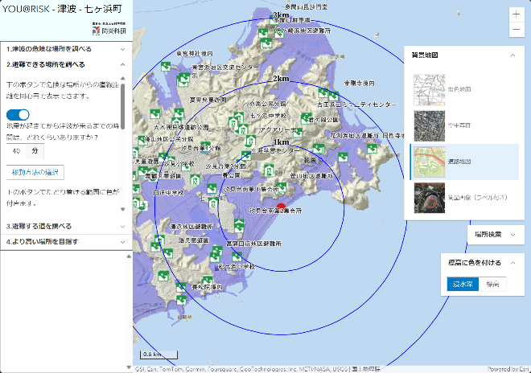  ◎津波から避難するための移動方法を理解させる。  （操作）メニュー画面の「移動方法の選択」をタップし、移動方法を1つ選択する。  ※移動方法を生徒に伝えて選択させる。（避難想定を同じにするため）  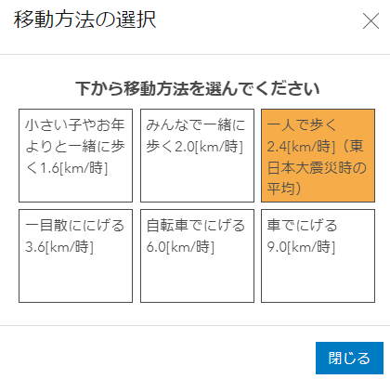  ◎指定した移動方法で避難できる範囲を調べ理解させる。  （操作）メニュー画面の「到達できる範囲」をタップし、移動可能な範囲を表示させる。  ※津波の到達時間までに移動できる範囲を確認する。  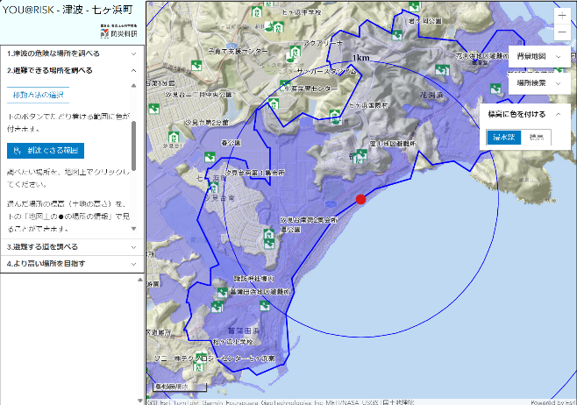  ◎津波から避難する場所の危険性を調べて理解させる。  （操作）地図を拡大縮小させて、調べたい避難場所をタップする。  ※地図上に「〇印（オレンジ色）」が表示され、メニュー画面の「クリックした場所の情報」に表示された、標高（土地の高さ）、津波浸水深を確認する。  ※地図を切り替えて地理的な特性を調べて確認する。  ◎津波から避難する場所（１地点）を選択させる。  （操作）地図上で場所をタップし、メニュー画面の「ここに避難する」をタップして、避難場所を確定させる。  ※地図上で選択した場所が「●印（緑色）」に変わる。  ◎調べてわかったことを何人かに発表させる。  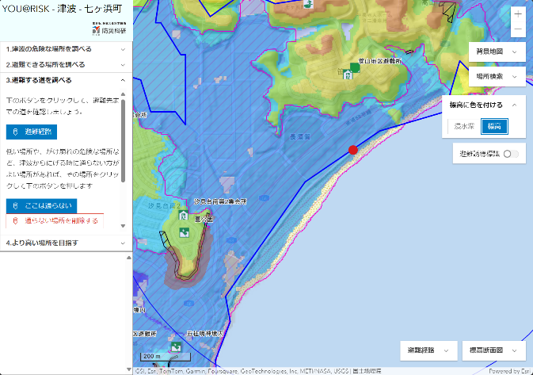  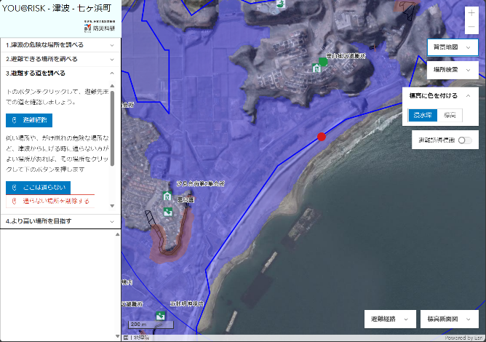  ※操作画面が「3.避難する道を調べる」に移る。
3-3.地図情報を使って津波が発生した時の適切な避難経路を理解する。  学習のポイント「津波から避難するための適切な避難経路を調べる。」 | ※メニュー画面の「3.避難する道を調べる」に従ってYOU@RISK津波版を個人で操作する。  ◎津波から避難する避難経路の危険性を調べ理解させる。  （操作）メニュー画面の「避難経路」をタップする。  ※地図上に避難開始場所からの避難経路（緑色の線）が表示される。  ※画面上に、「避難経路（時間、距離）」と「標高断面図（避難経路上の標高）」が表示されるので情報を確認する。  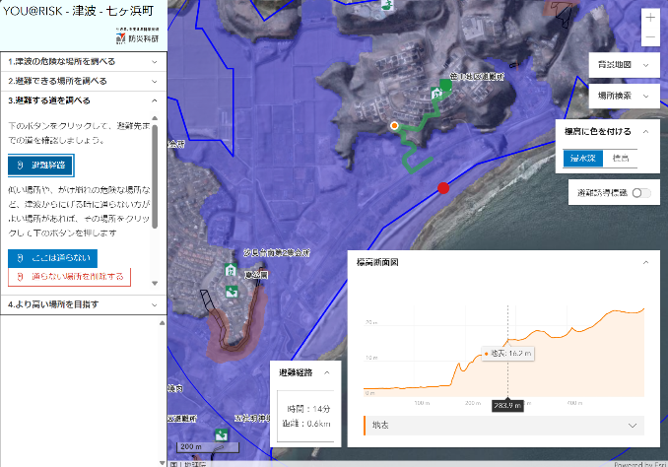  ◎避難経路上の危険を回避した最適な避難経路を調べ理解させる。  ※低い場所や、がけ崩れの危険な場所など、津波からにげる時に通らない方がよい場所（危険な場所）を確認する。  （操作）メニュー画面の「ここは通らない」をタップし、地図上の避難経路で通らない方がよい場所（危険な場所）をタップする。  ※地図上で選択した場所に「☓印（赤色）」が表示される。  （操作）メニュー画面の「避難経路」をタップする  ※地図上で避難経路が再表示されるので確認する。  ※経路上に危険な場所「ここは通らない」が多数ある場合、「経路が見つかりません。場所を変えてやり直してください。」と表示されることがあるので、異なる避難場所を選択して避難経路を調べ確認する。  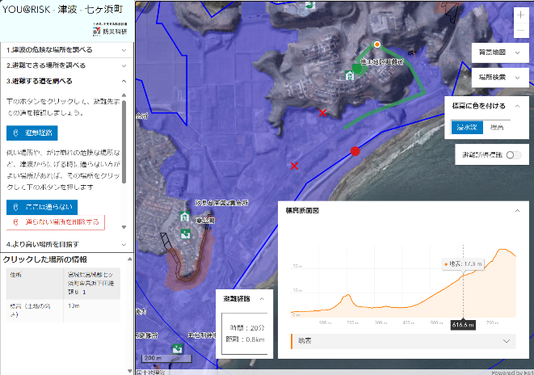  ◎調べてわかったことを何人かに発表させる。
3-4.地図情報を使って避難場所の危険性を理解する。  学習のポイント「より安全な場所へ避難経路を調べる。」 | ◎より安全な場所への避難経路を調べて理解させる。  ※メニュー画面の「4.より高い場所を目指す」に従ってYOU@RISK津波版を個人で操作する。  （操作）地図を拡大縮小させて、選択した避難場所より安全に避難できる場所を探し、タップして津波の危険性を調べて確認する。  ※地図上に「〇印（オレンジ色）」が表示され、メニュー画面「クリックした場所の情報」に表示された、標高（土地の高さ）、津波浸水深を確認する。  （操作）避難する場所をタップし、メニュー画面の「ここを追加目的地にする」をタップする。  ※地図上で選択した場所が「●印（青色）」に変わる。  （操作）メニュー画面の「避難経路」をタップする。  ※地図上に避難開始場所からの避難経路（グレー色の線）が表示される。  ※画面上に、「避難経路（時間、距離）」と「標高断面図（避難経路上の標高）」が表示されるので情報を確認する。
展開３（●分）
4.避難方法の種類を理解する。  学習のポイント「YOU@RISK津波版の操作方法を習熟する。」 | ※展開1「2-3.地図を使って津波による危険な場所を理解する。」からの学習の手順に従い、YOU@RISK津波版の操作方法を習熟させる。  ◎新たに避難を開始する場所を選択し、避難方法を調べ理解させる。  （操作）メニュー画面の「1.津波の危険な場所を調べる」をタップする。  ◎津波から避難を開始する場所（１地点）を選択させる。  ※前回の操作と違う場所を選択する。  ◎地図を使って選択した場所の地理的特性を調べ確認させる。  ◎津波から避難を開始する場所と避難する場所との距離を確認させる。  ◎地震が起きてから津波が来るまでの時間を確認させる。  ※津波想定を変更しない場合は、時間は変更しない。  ◎津波から避難するための移動方法を調べ理解させる。  ※前回選択した移動方法とは異なる方法を選択する。  ◎選択した移動方法で避難できる範囲を調べ理解させる。  ◎津波から避難する場所（１地点）を選択させる。  ◎選択した避難場所までの避難経路を調べ理解させる。  ◎避難経路上の危険を確認して最適な避難経路を調べ理解させる
まとめ（●分）
5.学習内容をまとめる。 | ◎本時の学習内容をまとめる。  ※ICTツール「YOU@RISK津波版」を利用することによって、自分の学校や地域の津波リスクを知ることができ、津波に備えるための避難計画を事前に考えておくことができる。  ※津波が発生した場合の避難場所や避難ルートを自分で考えておくことの重要性を理解させる。

■評価ポイント
１ 地図情報を使って地域の津波リスクを調べることができた
２ 地図情報を使って津波が発生した時の危険な場所や避難場所を調べることができたか
３ 地図情報を使って津波が発生した時の避難経路を調べることができたか

■留意事項
・本指導案は、学習指導要領に沿った内容ではなく、津波による被害範囲の理解のしやすさと対応行動の仕方
を現している
・「理科」「社会科」と関連付けて指導すると、より学習効果が得られる

【教材入手先】
〇津波発生と伝播のしくみ（気象庁ホームページ）
https://www.data.jma.go.jp/eqev/data/tsunami/generation.html

〇津波防災啓発動画「津波に備える」（気象庁作成）
https://www.jma.go.jp/jma/kishou/books/tsunami_dvd_sonaeru/index.html

〇津波から身を守るために（気象庁ホームページ）
https://www.data.jma.go.jp/svd/eqev/data/tsunami_bosai/index.html#tsunamiknow

〇津波から命を守るために（気象庁リーフレット）
https://www.jma.go.jp/jma/kishou/books/tsunami201501/index.html

〇津波警報・注意報、津波情報、津波予報について（気象庁ホームページ）
https://www.data.jma.go.jp/eqev/data/joho/tsunamiinfo.html

